Министерство образования и науки Российской Федерации
____________________________________________________________

(университет, академия, институт)
Кафедра “________________________________________

ОТЧЕТ
по лабораторной работе 10 (Lr10)

ПАССИВНЫЙ ЧЕТЫРЕХПОЛЮСНИК

студента ____________________________ группы _____________________

Вариант задания " " _____________ 20 г

ЦЕЛЬ РАБОТЫ

Определение параметров пассивного несимметричного четырехполюсника.
Схемы исследуемых цепей:
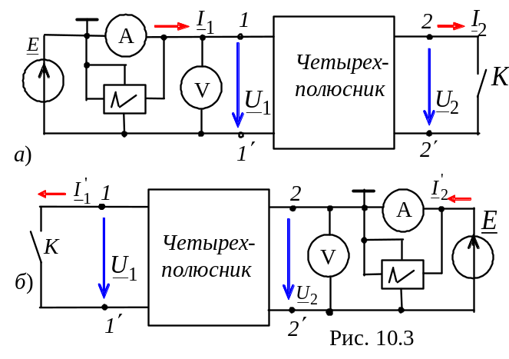Рис. 1

Таблица использованных приборов
U_{c}
n
U_{b}
Наименование прибора | Тип, марка | Количество
Задание 1. Запустить программную среду МS10 (щёлкнув мышью на команде Эксперимент меню комплекса Labworks). В выведенной на рабочее поле среды МS10 схеме для исследования пассивного несимметричного четырёхполюсника, содержащего элементы L2, С2, R3 и L3, установить следующие режимы и параметры элементов и приборов:
− ЭДС источника синусоидального напряжения
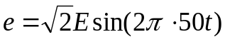, где E = 30/N + 5, B; f = 50 Гц; Ψ_{е} = 0,
где N – номер записи фамилии студента в учебном журнале группы;
− режим АС вольтметров V1 и V2 (R_{V} = 10 МОм) и амперметра А (R_{А} = = 1 мОм);
− масштаб во времени осциллографа 5 мс/дел; масштаб усиления каналов А и В выбирать по высоте осциллограмм (не мене 2/3 высоты экрана);
− параметры элементов ЧП: L₂ = 5 мГн; C₂ = 2 мкФ; L₃ = 32 мГн; R₃ = = 10 Ом;
− клавиши Z, Q, W и S клавиатуры управления переключателями;
− задать параметры комплексов внутреннего сопротивления источника Z_{и} = Z_{1с} = R₁ + jX_{L1} – jX_{С1} и сопротивления нагрузки Z_{н} = Z_{2с} = R₄ + jX_{L4} – − jX_{С4} после расчёта характеристических сопротивлений ЧП Z_{1с} и Z_{2с};
− скопировать схему цепи на страницу отчёта.
Провести два опыта ХХ и опыт КЗ ЧП, поочередно соединяя (посредством ключа Q) полюс источника напряжения е вначале с зажимом 1 ЧП (прямые опыты ХХ и КЗ), а затем с зажимом 2 ЧП (обратный опыт ХХ). Позиции переключателей Z, Q, W и S в экспериментах указаны в табл. 10.1.
Показания вольтметров V1 и V2 и амперметра А, а также найденные с помощью осциллографа XSC1 знаки (плюс или минус) углов сдвига фаз ϕ_{1X}, ϕ_{2X} и ϕ_{2X} между напряжениями и токами на входах четырёхполюсника и модули (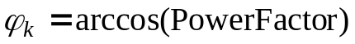) указанных углов, найденные с помощью ваттметра XWM1, занести в табл. 10.1.
Вначале, по найденным входным сопротивлениям Z_{1Х}, Z_{1К}; Z_{2Х} ЧП, найти расчётный параметр Z, затем рассчитать комплексные коэффициенты А, В, С и D А-формы несимметричного ЧП, его характеристические сопротивления Z_{1с} и Z_{2с} и параметры Т- (для четных вариантов N) или П-образной (для нечетных вариантов N) схемы замещения ЧП.
Результаты расчета параметров ЧП занести в табл. 10.2 и по их данным вычертить Т- или П-образную схему замещения ЧП с элементами R_{k}, L_{k} или R_{k}, C_{k} в каждой ветви.
К заданию 1. Разгруппировать рисунок и построить Т- или П-образную схему
замещения четырехполюсника
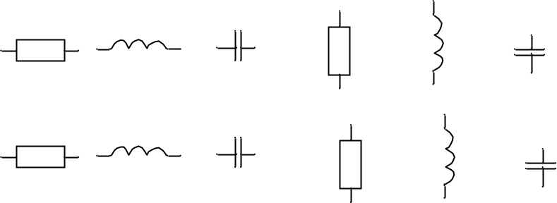
Т а б л и ц а 10.1
Питание | Режим работы ЧП;  положение ключей | Измерено |  |  | Рассчитано
Со стороны зажимов  1 − 1′ | Прямой ХХ: зажимы 2 − 2′ разомкнуты; переключатели Q и S в нижнем положении; W − в верхнем | U_{1X},  В | I_{1X},  А | ϕ_{1X}, град | Z_{1X},  Ом
Со стороны зажимов  1 − 1′ |  | zak | zak | zak | zak
Со стороны зажимов  1 − 1′ | Прямой КЗ: зажимы  2 − 2′ закорочены; переключатели Q, W и S в нижнем положении | U_{1К},  В | I_{1К},  А | ϕ_{1К},  град | Z_{1K},  Ом
Со стороны зажимов  1 − 1′ |  | zak | zak | zak | zak
Со стороны зажимов  2 − 2′ | Обратной ХХ: зажим 1 разомкнут; переключатели Q и W в верхнем положении, а S − в нижнем | U_{2X},  В | I_{2X},  А | ϕ_{2X}, град | Z_{1X},  Ом
Со стороны зажимов  2 − 2′ |  | zak | zak | zak | zak
Примечание. Переключатель Z в верхнем положении
Т а б л и ц а 10.2
Параметр | Коэффициенты  А-формы ЧП |  |  |  | Характерис-  тические сопротивления |  | Параметры схем замещения ЧП:
Параметр |  |  |  |  |  |  | Т-образной |  |  | П-образной
Z,  Ом | А | В,  Ом | C, См | D | Z_{1с}, Ом | Z_{2с}, Ом | Z₁, Ом | Z₂, Ом | Y₀, См | Y₁, См | Y₂, См | Z₀, Ом
zak | zak | zak | zak | zak | zak | zak | zak | zak | zak | zak | zak | zak
Задание 2. Определить входное сопротивление согласованно-нагруженного ЧП.
С этой целью:
− задать параметры характеристического сопротивления Z_{1с} =R_{1с} ± jX_{1с}, моделирующего внутреннее сопротивление Z_{и} источника е, и параметры нагрузки Z_{2н} = Z_{2с} = R_{4с} ± jX_{4с} (см. табл. 10.2);
− установить переключатели Z, Q и W в нижние положения, а переключатель S − в верхнее, т. е. подключить нагрузку и внутреннее сопротивление источника сигнала е к ЧП, снять показания вольтметра V1 (U₁) и амперметра A (I₁), а с помощью осциллографа и ваттметра определить знак и модуль угла ϕ₁;
− рассчитать входное сопротивление Z_{1вх} = (U₁/I₁)e^{jϕ}1 и сравнить его с найденным значением Z_{1с} (см. табл. 10.2). Объяснить возможные расхождения.
Задание 3. Изменяя положения ключа W и частоту f напряжения источника е, снять и построить амплитудно-частотную характеристику по напряжению нагруженного H_{u}(f) = U₂(f)/U₁(f) и ненагруженного H_{u(Х)}(f) ЧП при частотах f = 50, 500, 1000 и 2000 Гц. Результаты измерений и расчётов занести в табл. 10.3.
f, Гц
H_{u}(f)
0
К заданию 3
Отметить влияние частоты и нагрузки на коэффициент передачи по напряжению H_{u}(f) ЧП по сравнению с коэффициентом передачи H_{u(Х)}(f) при функционировании ЧП в режиме ХХ.
Т а б л и ц а 10.3
Частота, Гц | Измерено |  |  |  | Рассчитано
Частота, Гц | U_{2Х,} В | U_{1Х,} В | U_{2,} В | U_{1,} В | H_{u}(f) | H_{u(Х)}(f)
50 | zak | zak | zak | zak | zak | zak
500 | zak | zak | zak | zak | zak | zak
1000 | zak | zak | zak | zak | zak | zak
2000 | zak | zak | zak | zak | zak | zak

Выводы по работе:
zak
Отчет принял преподаватель ______________________________ (Ф.И.О)
“ ” ________________ 20 г.
__________________ (подпись преподавателя)

